> Prestations> Surveillance de site indutriel
Nos prestations «surveillance de site industriel» comportent:
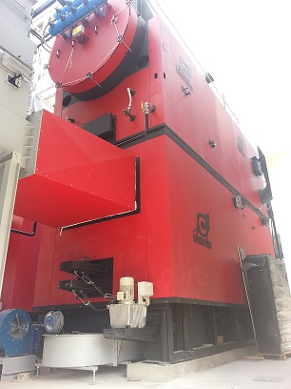
- La location et l’installation du système de vidéo surveillance.
- La maintenance et le déplacement du matériel, sur demande.
- Les interventions en nombre illimité sur le site.
- Un affichage dissuasif «site protégé».
- Un compte rendu d’activité hebdomadaire.

Nous pouvons compléter ces prestations par nos portes anti-effraction, des rondes d’ouverture et/ou de fermeture, des rondes aléatoires...

Contactez nous pour plus d’informations.

